«Красный, желтый, голубой-
выбирай себе любой!»
Исследовательская работа

Выполнила: Кравцова Дарина, 6 лет
воспитанница подготовительной
группы «Малинки»
МДОУ д/с «Иванушка»
Руководитель: Хохрякова И.Е.
воспитатель

Абакан – 2016
Тема: «Красный , желтый, голубой – выбирай себе любой!»
Гипотеза: Я думаю, что красный, желтый и синий цвета являются основными.
Проблема: Можно ли нарисовать яркий красочный рисунок используя три цвета?
Цель: Изучить как из трех цветов, красного, желтого и синего, создать другие оттенки.
Задачи:
- Изучить как правильно смешивать краски: красный, желтый и синий, чтобы получить другие цвета.
- Изучить какие цвета получаются от смешивания красок.
- Нарисовать рисунок с помощью трех цветов.

Мы люди живем на красивой планете Земля, нас окружает мир, наполненный разными красками. Человек видит Землю в цветах, цвет присутствует везде. Представьте, что все цвета исчезли, и все вокруг стало серым и однотонным. Как стало бы уныло.
С древних времен люди занимались рисованием. Краски были известны задолго до того, как появились письменные сообщения о них.
Я очень люблю заниматься творчеством. Однажды мы с мамой рисовали вместе и мама мне сказала, что в природе существует три основных цвета: красный, желтый и синий. Они называются основными, потому что из них можно смешать другие цвета, а получить эти три цвета, смешивая другие краски, нельзя. Еще один цвет, который нельзя смешать из других красок – белый. И я задумалась, можно ли нарисовать красивую цветную картинку используя три краски?

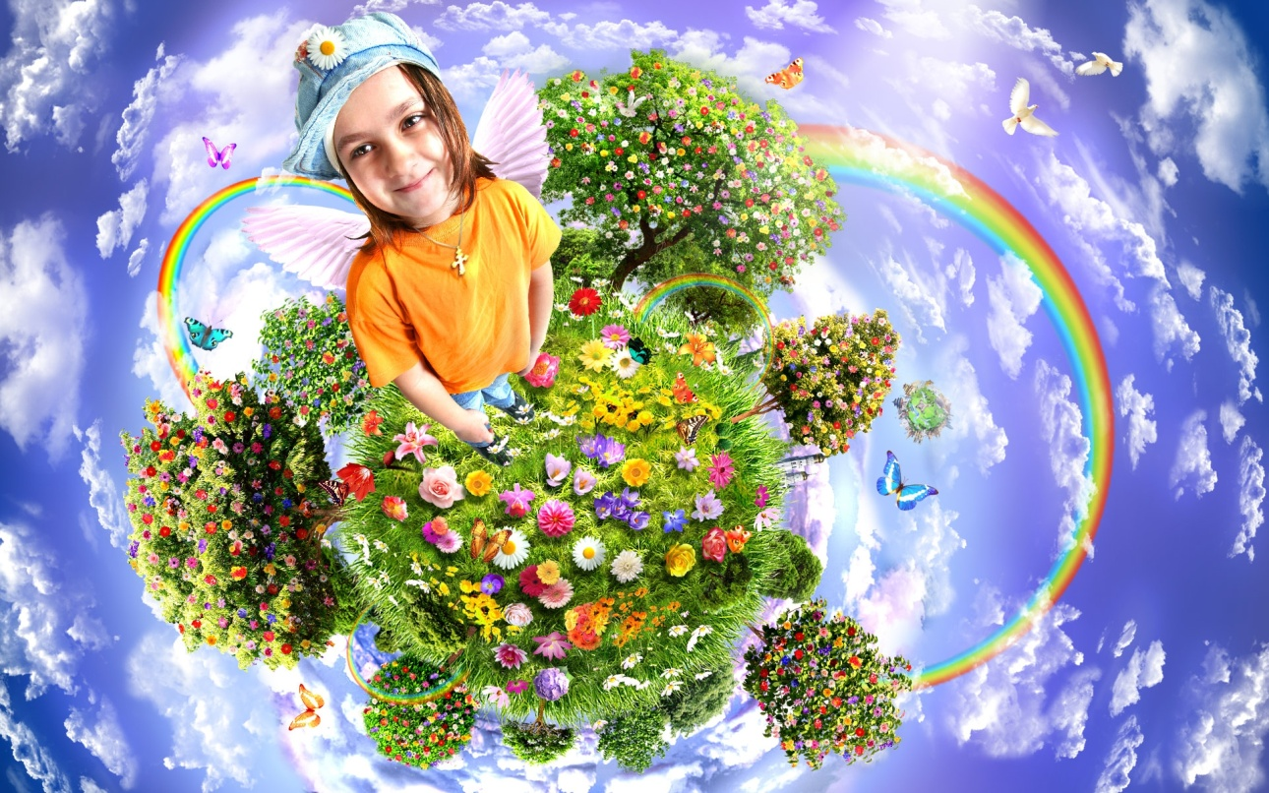

С мамой мы пошли в художественную мастерскую, где художники рисуют картины. У них я увидела специальную доску для размешивания красок, она называется палитра. На палитре художника много разных оттенков, которые он смешал из основных цветов.
Когда мы пришли домой, я решила провести опыт и попробовала размешать мои краски.

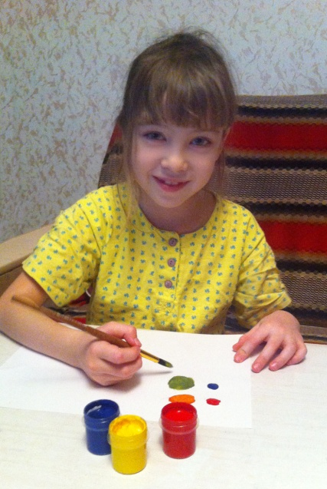

В желтый цвет я добавила немного красного, получился оранжевый . Если красного добавить чуть больше, то оранжевый цвет будет темнее. Затем в желтый я добавила каплю синего, получился зеленый. Так же как и оранжевый, зеленый цвет можно сделать светлее или темнее. Добавив в красный цвет синий, я увидела фиолетовый. А если смешать все три цвета: красный, желтый и синий, получается коричневый.
Таким образом, из трех цветов мы получили дополнительно четыре . И это еще не все цвета которые можно получить.

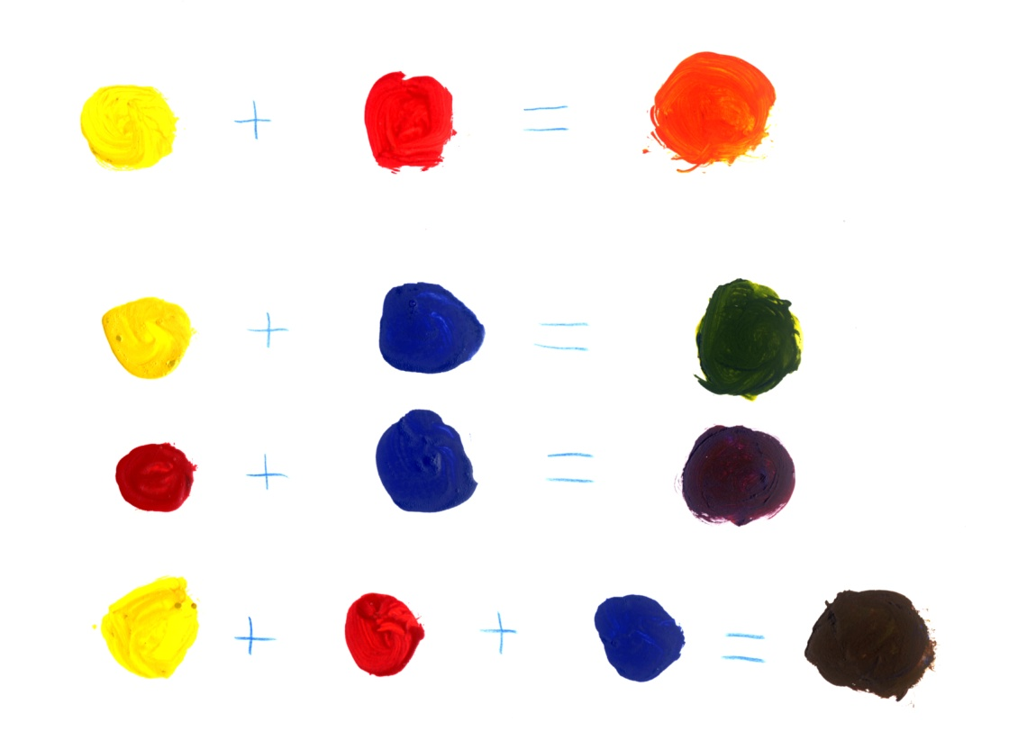

Еще я узнала, что цвета бывают теплыми и
холодными. Теплые это красный, оранжевый и желтый, они напоминают нам о солнышке. Холодные- голубой, синий и фиолетовый, их чаще можно увидеть зимой.

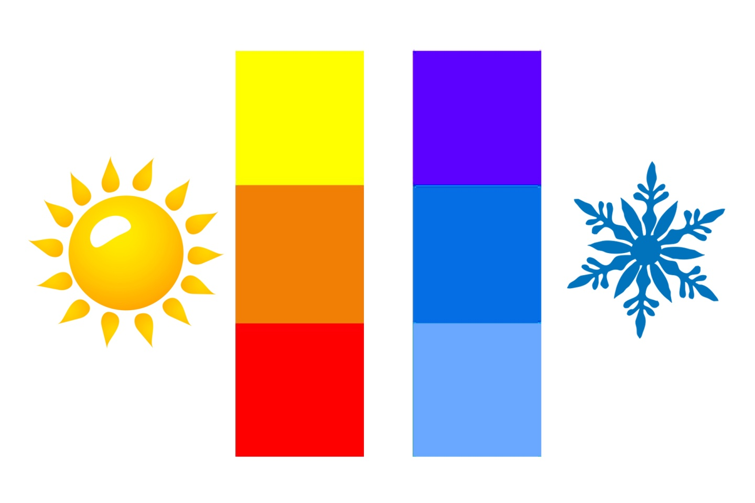

Теперь, после того как я узнала как из красного, желтого и синего получить зеленый, оранжевый, фиолетовый и коричневый цвета, я раскрашу ими свою любимую картинку.

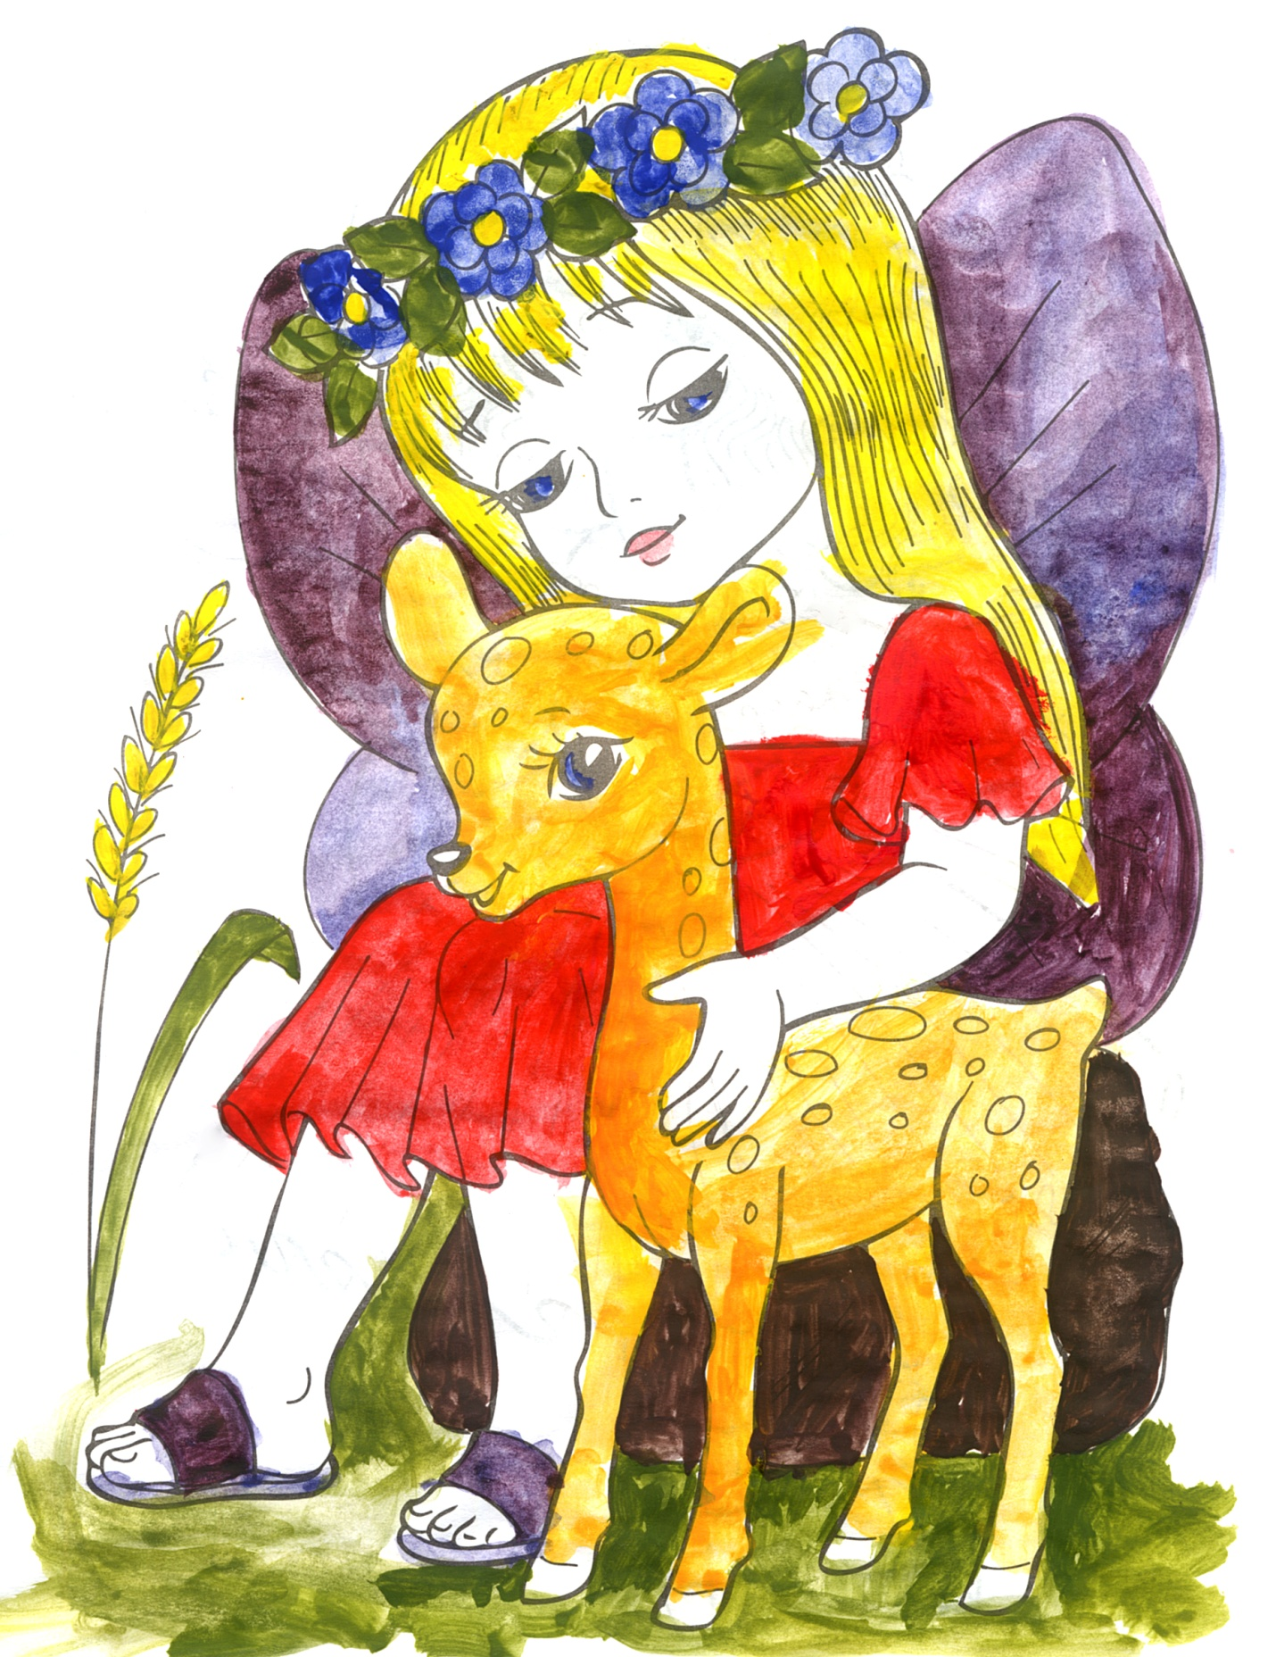

Таким образом, проделав этот интересный опыт, могу сказать, что моя гипотеза подтвердилась. На свете существует только три основных цвета: красный, желтый и синий, из которых рождаются зеленый, оранжевый, фиолетовый и коричневый цвета. В дальнейшем я планирую продолжить мой эксперимент и научиться получать новые оттенки, используя уже те, которые у меня получились.

